I STRUMENTS DE METEOROLOGJIE

Il meteorolic al studie lis cundizions de atmosfere terestre traviers di struments che permetin di cjapâ informazions e dâts relatîfs a:
- la pression,
- l'aiar,
- la temperadure,
- la umiditât
- la nuvolositât.

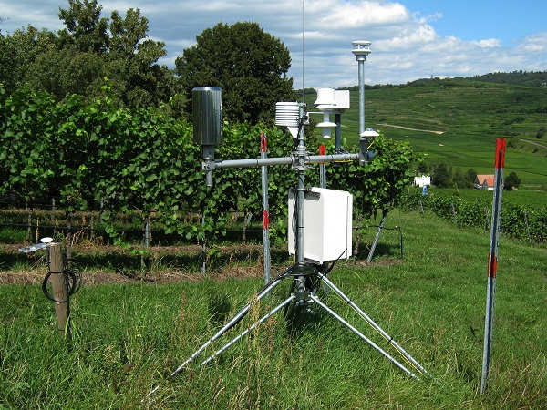
Stazion meteorologjiche

O provarìn ancje noaltris a cjapâ informazions e dâts traviers di sempliçs struments che o fasarìn sù, e o doprarìn chescj dâts par capî cemût che si compuarte il timp atmosferic.

